Cijferslot maken in PowerPoint

Mogelijkheid 1:
- Controleer of dat de macro’s toegestaan zijn in deze presentatie.
  - Klik op “bewerken toestaan”
  - Klik op “macro’s toestaan
- Start de voorstelling
- Klik op de knop in de presentatie.
- Voer de gewenste code in.
- Niet langer dan 15 cijfers. Geen letters!

Mogelijkheid 2:
- Leg het tabblad “Ontwikkelaars” aan.
  - Ga naar: Bestand > opties
  - Klik op de knop “Lint aanpassen”.
  - Rechts staan alle verschillende tabbladen, vink het tabblad “Ontwikkelaars” aan
  - Klik op “OK”
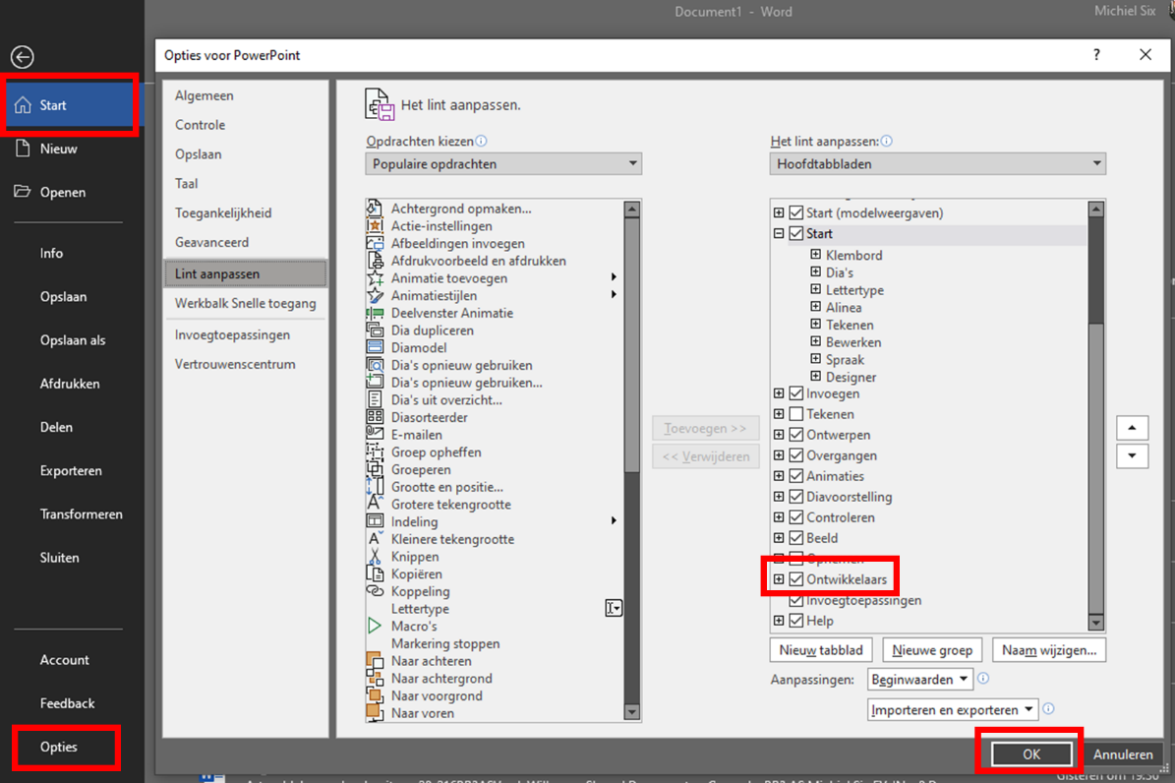
  - Bovenaan is er nu een extra tabblad “Ontwikkelaars” verschenen.
- Klik op het tabblad “Ontwikkelaars.
- Klik links op de knop “Macro’s”. In de venster staan alle macro’s
- Selecteer de macro “cijferslot” en klik op uitvoeren.
- Voer de gewenste code in.
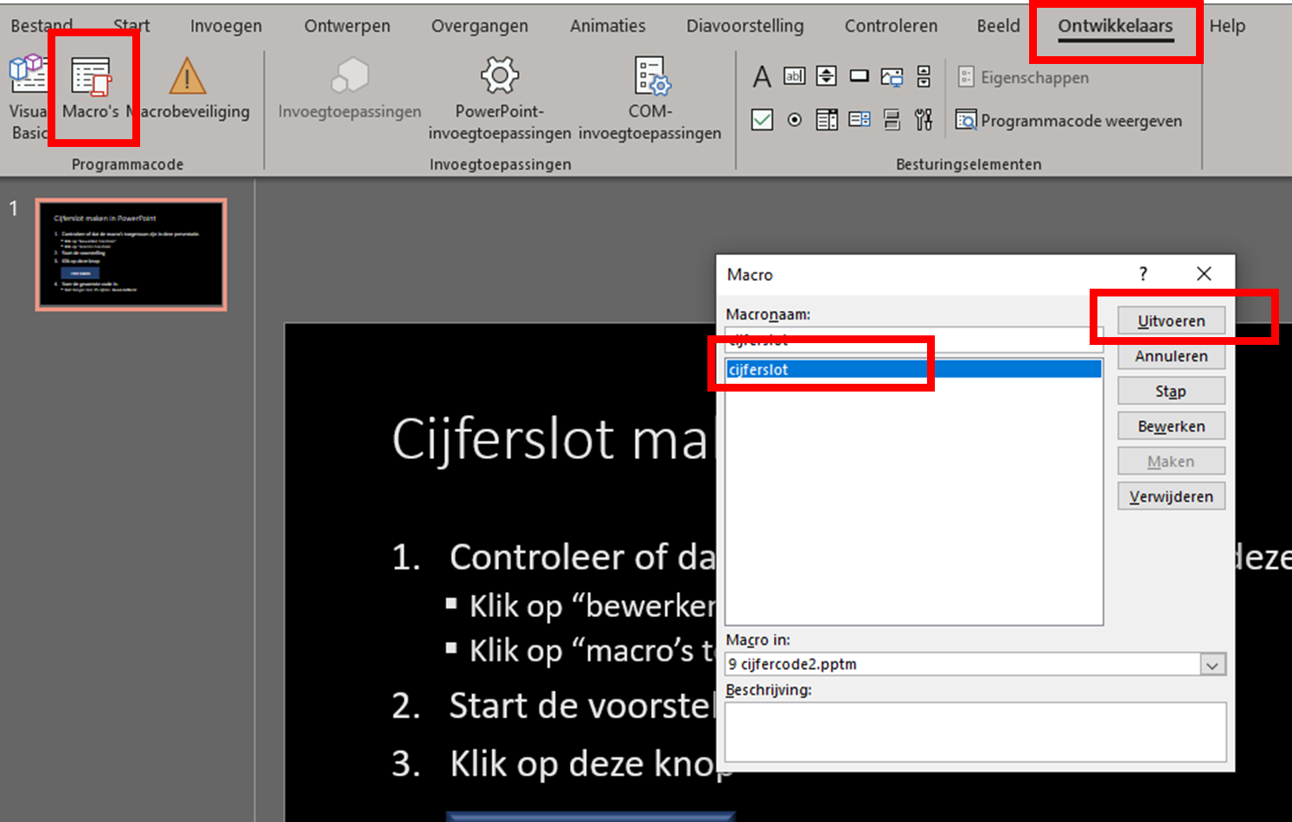
- Niet langer dan 15 cijfers. Geen letters!

